Medienmitteilung
Winterthur, 15. April 2019

Die Brennnessel - Superfood vor der Haustüre

Bereits zum dritten Mal kommt die Brennnessel in grossen Töpfen, als wunderbare Speise und zugleich als brennendes Umweltthema in die Stadt Winterthur.
Liebe geht durch den Magen. Vom 6. - 18. Mai 2019 kann man erneut mit der Brennnessel auf Tuchfühlung gehen. Zum Kennenlernen, Geniessen und sich verlieben.
Das Projekt Superfood vor der Haustüre bringt die Brennnessel als überraschende Speise und zugleich als Umweltthema auf den gedeckten Tisch. Doris Abt und Martin Hofer vom Verein Brennpunkt Brennnessel freuen sich erneut, gemeinsam mit vielen Partnern wie Restaurants, Bistros, Geschäften, einem Altersheim, einer Kochschule, Landwirten und der Energiestadt Winterthur, sowie der AXA und SWICA, die Brennnesselwochen durchführen zu können.

Von wegen Unkraut
Vor drei Jahren, als wir das Sensibilisierungs Projekt starteten, wussten wir noch nicht, ob die Brennnessel als Gemüse in einer Restaurantküche überhaupt funktioniert. Wir wussten nicht ob es den Leuten schmeckt, und im Internet waren kaum Informationen zu dieser Pflanze als Nahrungsmittel zu finden. Doch im 2017 wurde das Pilotprojekt “Brennpunkt Brennnessel” zum grossen Erfolg. Seither machen wir immer wieder auf die Pflanze aufmerksam und es ist einiges passiert. Es sind tolle Rezepte im Umlauf, in Zeitschriften und Internetseiten wird auf den Wert der Pflanze aufmerksam gemacht. Nicht nur als Nahrung für uns, auch ihr Wert als Nahrungsgrundlage unzähliger Kleinlebewesen wird wieder bekannt. Denn über 30 Schmetterlingsraupen ernähren sich von Brennnesselblättern - ihnen ist der Superfood schon lange bekannt.
Achtung es brennt!
Die Brennnessel ist auf den ersten Blick ein allgemein bekanntes, lästig brennendes Unkraut. Auf den zweiten Blick ist sie mit ihren Inhaltsstoffen der Superfood Nr. 1 vor unserer Haustür. Das macht sie zur idealen Botschafterin für andere “Unkräuter” und Pflanzen, die in unserer Umgebung ein Schattendasein fristen, achtlos ausgerissen und mit Giften bekämpft werden. Der Reichtum solcher Pflanzen ist die Grundlage einer grossen Artenvielfalt.
Liebe geht durch den Magen
Wer noch Angst hat, sich die Finger zu verbrennen, hat in den Brennnensselwochen die Chance, die Brennnessel und andere mit Wildkräutern zubereiteten - nicht brennnenden! Menus in verschiedenen Restaurants und Bistros kennen zu lernen. Auch das exklusiv für die Brennnesselwochen gebraute Brennnesselbier “It’s TIME” steht in dieser Zeit zum Geniessen bereit. Denn wir finden, es ist an der Zeit die Brennnessel, zusammen mit allen anderen Wildpflanzen, in ein neues Licht zu rücken.
In grossen Töpfen und mit vier verschiedenen informativen Plakaten bestückt, zieht die Brennnessel für ein paar Wochen in die Innenstadt von Winterthur. Sie darf betrachtet, gestreichelt und probiert werden. Genau so wie auf der Kräuterführung und im Kochkurs, die am Samstag 18. Mai stattfinden. Auch laden wir herzlich dazu ein, mit uns und dem Slow Food Verein, am Mittwoch 8. Mai in der Villa Sträuli in all die Themen rund um die Pflanze einzutauchen. Mit kurzen Inputs aus Gesundheit, (Sarah Gnehm von der Rathausapotheke) Geschichten und Rezepten (Kristof Barto) und Landwirtschaft (Urs Meier, Schafzüchter), dem Verein Brennpunkt Brennnessel und der Stadt Winterthur. Begleitet von einem reichen dreigängigen Brennnessel- und Wildkräuter Apéro.
Weitere Informationen auf: www.brennpunktbrennnessel.ch
Für Fragen stehen wir jederzeit gerne zur Verfügung.

Kontakt:
Doris Abt
Tel. 076 568 00 75
d.brennnessel@gmail.com
Martin Hofer
Tel. 076 319 19 01
m.brennnessel@gmail.com

Bilder stehen in druckfähiger Auflösung zum Download bereit:
www.brennpunktbrennnessel.ch/presse

Bilder aus den Brennnessel-Wochen 2018

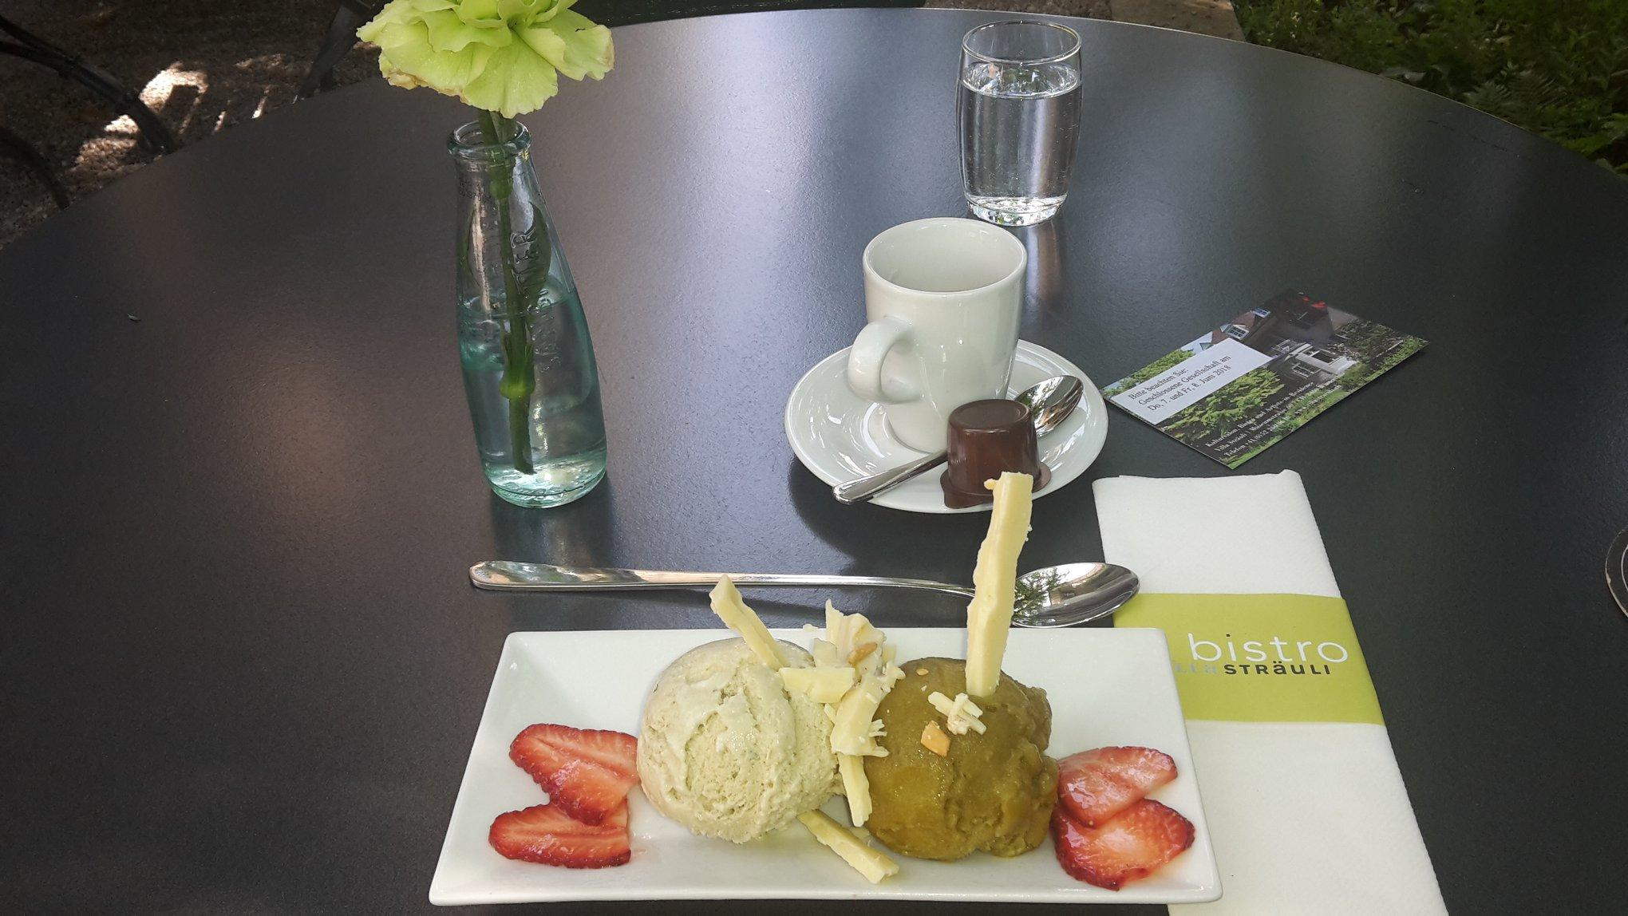
Brennnessel-Honigglace, Süssgras-Sorbet und weisse Schoggi mit Pinien
(Bistro Villa Sträuli).

